非常災害対策計画の策定チェックシート

施設名 | 放課後等デイサービス〇〇 | 施設種別 | 放課後等デイサービス | 市町村名 | 川口市

 | 点検項目 |  | 点検結果 |  | 改善時期
 |  |  | はい | いいえ | 改善時期
１ | 水害・土砂災害を含む非常災害対策計画が策定されているか。 |  | 〇
２ | 非常災害対策計画に次の項目を盛り込んでいるか。
(1) |  | 施設の立地条件
(2) |  | 災害に関する情報の入手方法 | 〇
(3) |  | 災害時の連絡先及び通信手段の確認 | 〇
(4) |  | 避難を開始する時期、判断基準 | 〇
(5) |  | 避難場所 | 〇
(6) |  | 避難経路 | 〇
(7) |  | 避難方法 | 〇
(8) |  | 災害時の人員体制、指揮系統 | 〇
(9) |  | 関係機関との連携体制 | 〇
（10） |  | 食料、防災資機材等の備蓄 | 〇
（11） |  | 防災教育及び訓練の実施 | 〇
（12） |  | 12 自衛水防組織の業務に関する事項（設置の場合） | －

非常災害対策計画

施 設 名 | 放課後等デイサービス〇〇
所 在 地 | 川口市〇〇１－１－１
電話番号 | 048-123-4567 |  | FAX番号 | 048-123-4568
メールアドレス（代表） |  | Kawakawa@city.kawaguchi.jp

１ 施設の立地条件
（１）施設立地場所の地形等
地盤・地形…市の液状化危険度マップにおいて、液状化の可能性が高い。
活断層の有無…無し
河川との距離…〇〇川から〇.〇ｋｍ程度
災害危険区域…無し

（２）災害危険区域等の該当の有無
災害危険区域等 | 該当の有無 | 区域等の名称
浸水想定区域 | 有 | 荒川浸水想定区域（水深2.0～5.0ｍ）
土砂災害警戒区域 | 無
土砂災害特別警戒区域 | 無
土石流危険渓流 | 無
急傾斜地崩壊危険箇所 | 無
地すべり危険箇所 | 無

（３）予測される災害の危険性
地震…液状化の可能性が高い区域のため、地震などにより、建物の沈下やライフラインの途絶のほか、窓ガラスの破損、園庭の地割れ、ブロック塀の崩落、外遊具の転倒
水害…〇〇川の氾濫による浸水、台風による窓ガラス破損 など

２ 災害に関する情報の入手方法
（１）市町村から発令される避難情報の入手方法

緊急速報エリアメール・緊急速報メール、防災行政無線 など

（２）災害に関する情報の入手方法
防災行政無線無料テレホンサービス、テレビ放送、ラジオ放送、インターネット、
国土交通省防災情報提供センター など
３ 災害時の連絡先及び通信手段の確認
（１）自治体等の連絡先
区分 |  | 機関名 | 電話番号 | ＦＡＸ番号 | メールアドレス
行政  機関 | 消防 | ○○消防署
行政  機関 | 警察 | ○○警察署
行政  機関 | 市（町村） | ○○課
行政  機関 | 県 | 埼玉県福祉部○○課  埼玉県○○福祉事務所
ライフ  ライン | 電気 | ○○電力○○営業所
ライフ  ライン | ガス | ○○ガス○○営業所
ライフ  ライン | 水道 | ○○市水道局
ライフ  ライン | 電話 | ＮＴＴ東日本○○支店
協力  機関 | ○○自治会 | 会長 ○○さん
協力  機関 | 自主防災組織 | ○○さん
協力  機関 | 協力医療機関 | ○○病院
協力  機関 | 協力福祉施設 | ○○園
取引先 | 給食関係 | ○○給食センター
取引先 | 設備関係 | ○○メンテナンス
※あくまでも記載例ですので、各施設で検討の上作成してください。

４ 避難を開始する時期、判断基準

火事…火災報知機が鳴動した場合
地震…地震発生時、机の下等に避難。
建物の内外で、大きな亀裂や傾きなどが発見されたとき。
水害…立地状況により、浸水の恐れがあるとき。
市の避難準備・高齢者等避難開始が発令されたとき。
土砂…土砂災害（がけ崩れ、土石流、地すべり等）の前兆現象が確認されたとき。
市の避難準備・高齢者等避難開始が発令されたとき。
その他、状況等により自己判断。

５ 避難場所
災害の種類 | 地震 | 水害 | 土砂災害 | 火災
避難場所 | 〇〇公園 | △△公園 | 〇〇公園 | 〇〇公園
所要時間 | 10分 | 15分 | 10分 | 10分
距離 | 700m | 1km | 700m | 700m

６ 避難経路
（１）避難場所への避難経路
避難経路①
避難経路②

＜留意事項＞
避難経路①は、・・・・
・・・・・・・・・・・・、
・・・・・・・・・。
避難経路②は、・・・・
・・・・・・・・・・・、
・・・・・・・・・。
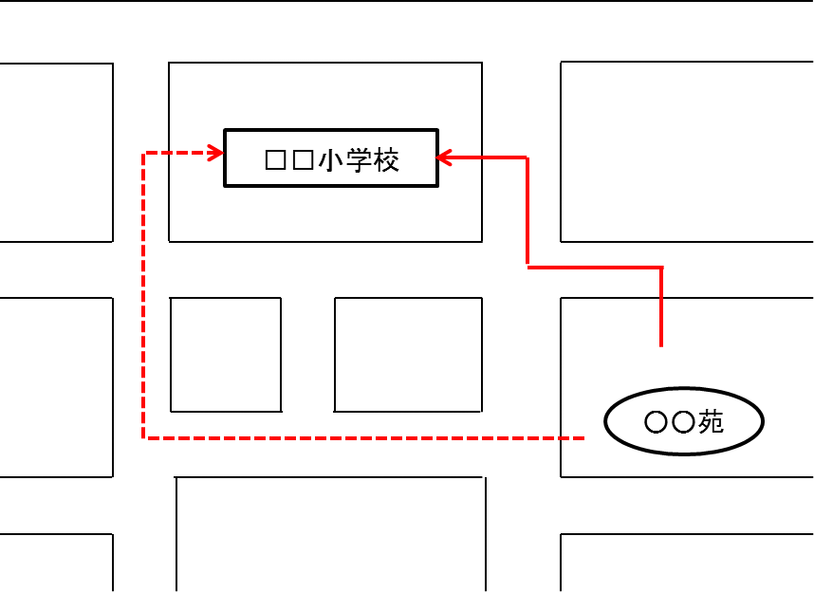

（２）施設内の避難経路

２階
居 室 | 居 室 | 居 室 | ＷＣ |  |  |  | ＥＶ |  | 介護材料室 | 食堂兼  機能訓練室
消  消  消 |  |  |  |  |  |  |  |  |  | 食堂兼  機能訓練室
居 室 | 居 室 | 居 室 | 介護  職員室 | 倉庫 |  |  |  | ＷＣ |  | 食堂兼  機能訓練室
 |  |  |  | 倉庫 |  |  |  |  |  | 食堂兼  機能訓練室

１階
汚物処理室 | 洗濯室 |  | 医務室 |  | 看護職員室 | ＷＣ |  |  |  | ＥＶ |  | 相談室 | 厨 房
消
消
消
消
浴室 |  | 脱衣室 |  | 食堂兼機能訓練室 |  |  |  |  |  |  | 事務室 |  | 会議室
 |  |  |  |  |  |  |  | 玄関 |  |  |  |  | 会議室
消火器 避難経路
消

７ 避難方法
徒歩による避難。
車椅子の利用者は、車椅子で避難。

８ 災害時の人員体制、指揮系統
（１）災害時の参集方法
職員参集基準
参集体制 | 参集基準 | 対象職員
警戒参集体制 | ①地域に大雨、暴風、暴風雪、洪水警  報が１以上発表されたとき  ②施設所在市町村内で震度５弱の地震  が発生したとき | ・総括責任者及び情報収集・  連絡班の班長は施設に出勤  すること
非常参集体制 | ①地域に相当規模の災害の発生が予測  され、その対策を要するとき  ②地域に災害が発生し、その規模及び  範囲等から早急な対策を要するとき  ③施設所在市町村内で震度５強以上の  地震が発生したとき  ④その他、総括責任者が必要と認める  とき | ・総括責任者及び各班の班長  は施設に出勤すること  ・その他の職員は、家族等の  安全が確保され次第出勤す  ること
※あくまでも記載例ですので、各施設の状況に応じて検討の上作成してください。

（２）役割分担
・総括責任者 ◎◎◎◎（不在時の代行者 ××××）
・情報連絡班班長 ○○○○（不在時の代行者 ●●●●）
・消火班班長 ◇◇◇◇（不在時の代行者 ◆◆◆◆）
・救護班班長 △△△△（不在時の代行者 ▲▲▲▲）
・避難誘導班班長 ▽▽▽▽（不在時の代行者 ▼▼▼▼）
・応急物資班班長 □□□□（不在時の代行者 ■■■■）
・地域班班長 ☆☆☆☆（不在時の代行者 ★★★★）

役割分担表
総括責任者 | 班 | 班長 | 班員 | 任務
◎◎◎◎ | 情報連絡班 | ○○○○ | ●●●●  ・・・・  ・・・・  ・・・・  ・・・・  ・・・・ | ・気象や災害の情報収集  ・職員への連絡、職員や職員家族の安否  確認  ・関係機関との連絡調整  ・利用者家族への連絡  ・避難状況の取りまとめ
◎◎◎◎ | 消火班 | ◇◇◇◇ | ◆◆◆◆  ・・・・ | ・火元の点検、ガス漏れの有無を確認  ・発火の防止と発火の際の初期消火
◎◎◎◎ | 救護班 | △△△△ | ▲▲▲▲  ・・・・ | ・負傷者の救出及び安全な場所への移動  ・応急手当及び病院などへの移送
◎◎◎◎ | 避難誘導班 | ▽▽▽▽ | ▼▼▼▼  ・・・・  ・・・・  ・・・・  ・・・・ | ・利用者の安全確認  ・施設、設備の被害状況確認  ・利用者への状況説明  ・利用者の避難誘導  ・利用者の家族への引渡し
◎◎◎◎ | 応急物資班 | □□□□ | ■■■■  ・・・・ | ・食料、飲料水などの確保  ・炊き出し、飲料水の供給
◎◎◎◎ | 地域班 | ☆☆☆☆ | ★★★★  ・・・・  ・・・・ | ・地域住民、ボランティア団体及び近隣  の社会福祉施設等への救援要請と活動  内容の調整
※あくまでも記載例ですので、各施設で検討の上作成してください。

（３）避難に必要な職員数

９ 関係機関との連携体制

・ 地域の防災訓練への参加
・ 近隣のボランティア、自主防災組織、町内会等との災害時協力関係の確立
・ 近隣の企業や学校との連携
・ 他の施設との受入れに関する協定の締結等

10 食料、防災資機材等の備蓄
備蓄品リスト

分類 | 品名 | 数量 | 積算根拠 | 保管場所
食 料 等 | 米 | 60kg | １食10kg×6食 | 防災倉庫
食 料 等 | 非常食 | 180袋 | 30人×6食 | 防災倉庫
食 料 等 | 鍋 | ３つ | ― | 防災倉庫
食 料 等 | 茶碗
食 料 等 | カセットコンロ
食 料 等 | ポリ容器等（生活用水）
医薬品等 | 医薬品
医薬品等 | 衛生器具（血圧計、体温計等）
医薬品等 | 衛生材料（おむつ等）
情報機器 | ラジオ
情報機器 | メガホン
情報機器 | 携帯電話（充電器を含む）
情報機器 | 無線機
照 明 | 懐中電灯
照 明 | ローソク（ローソク台を含む）
照 明 | 携帯用発電機
照 明 | 電池
暖房資機材 | 石油ストーブ
暖房資機材 | 灯油
暖房資機材 | 携帯カイロ
暖房資機材 | 防災用マッチ
暖房資機材 | 新聞紙
移 送 用 具 | 車いす
移 送 用 具 | 乳母車
移 送 用 具 | リアカー
移 送 用 具 | おんぶ紐
移 送 用 具 | 担架
作 業 機 材 | スコップ
作 業 機 材 | 合板
作 業 機 材 | のこぎり
作 業 機 材 | 釘・金槌
作 業 機 材 | 軍手
作 業 機 材 | 長靴
避 難 用 具 | 地図
避 難 用 具 | テント
避 難 用 具 | ビニールシート
避 難 用 具 | 毛布
避 難 用 具 | ゴザ
避 難 用 具 | ヘルメット
避 難 用 具 | 搬送用ゴムボート
避 難 用 具 | ロープ
避 難 用 具 | タオル
避 難 用 具 | ビニール袋
避 難 用 具 | 下着
避 難 用 具 | 簡易トイレ
※ 上記品目はあくまで例示ですので、各施設等で必要に応じた備蓄品リストを作成してください。

11 防災教育及び訓練の実施
（１）防災に関する研修
毎年〇月に全職員を対象に研修を実施する。

（２）避難訓練の実施
毎年〇月に全職員を対象として、地震を想定とした避難訓練を実施する。
毎年〇月に全職員を対象として、水害を想定とした避難訓練を実施する。
毎年〇月に全職員を対象として、火災を想定とした避難訓練を実施する。

12 自衛水防組織の業務に関する事項（設置する場合）
別添「自衛水防組織活動要領」に基づき自衛水防組織を設置する。
自衛水防組織活動要領においては、以下のとおり訓練を実施するものとする。
毎年４月に新たに自衛水防組織の構成員となった従業員を対象に研修を実施する。
毎年５月に行う全職員を対象とした訓練に先立ち、自衛水防組織の全構成員を対象として、情報収集・伝達および避難に関する訓練を実施する。

